

Журнал о жизни детского сада №50
«Ветерок»
Периодическое
издание о жизни
детского сада
№50
Весенний выпуск (март, апрель, май 2014 -2015г.г.)



Главный редактор: Вишнякова Е. В.

Художественный редактор: Илькина Д.В.

Журналисты: Хохрина О.В., Деревнина Т.В.

Выпускающий редактор: Фролова А.Е.

Адрес: ул.Ватутина 75-а
Наш телефон (3439) 24-50-57
Сайт: htpp://www.veterok.biz
Е-mail:dou@ veterok.biz

  Вот и наступила долгожданная весна!  Во время прогулок с ребенком понаблюдайте за приметами весны. Обратите его внимание на чистое голубое небо, легкие кучевые облака, яркое солнце. Покажите сосульки на крыше, послушайте песенку весенней капели, пение птиц.  Пусть ребенок научится слушать природу, а мы в этом ему поможем!  Календарь событий  Март  - 05.03-06.03 – Мамин праздник  - 16.03. –Театрализованное представление «Вечер весенней сказки»  - 23.03. – День театра «Книжкина неделя»  Апрель  - 01.04 – Первоапрельское развлечение «Юморина»  - 12.04 – Спортивно-игровая программа «Космические старты»  - 17.04-20.04 – Весенний праздник «Солнечная мозаика»  Май  - 06.05. – Праздник, посвященный 70-летию Победы Великой Отечественной войне «Песни Победы»  - 11.05- Музыкально-игровая программа «День семьи»  - 26.05-27.05 Выпускной бал «До свидания, детский сад»  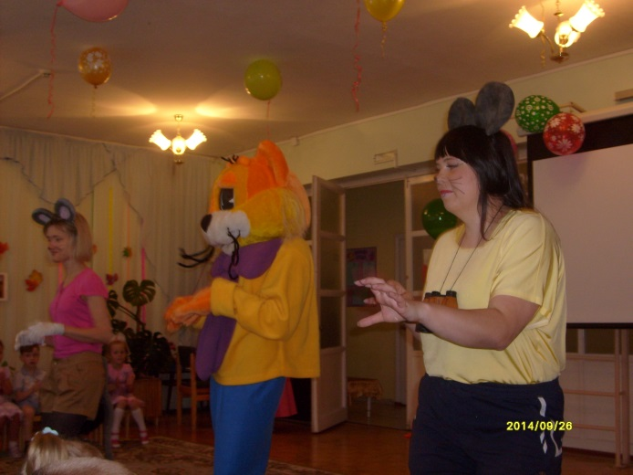  «Весеннее меню для детей»  Весной иммунитет малышей нуждается в поддержке. Нехватка витаминов и неблагоприятные погодные условия могут привести к частым простудным заболеваниям. Поэтому укрепление иммунитета и восстановление сил после холодной зимы - основная задача при составлении рациона для детей. Следует уделять больше внимания достаточному количеству белка, углеводов и жиров, а также режиму дня и питания. После долгой зимы необходимы, в первую очередь, витамины, особенно это касается витамина С. Поскольку весной их содержание в овощах и фруктах снижено, то велика вероятность возникновения гиповитаминоза - недостатка витаминов  Давайте в этот период малышу, как можно больше овощей и фруктов. Наиболее важными источниками витаминов являются: картофель, капуста, морковь, свекла и яблоки. В них много витамина С, фолиевой кислоты, бета-каротина. Кроме того, весной в питании детей старше трех лет важное место занимают квашеные и соленые овощи.  Пополнить свои витаминные запасы ребенок сможет, если вы будет давать ему различные ягодные морсы, например, из клюквы, смородины или готовить отвар из шиповника. Они содержат в себе больше витаминов, чем другие "весенние" овощи и фрукты, не подвергавшиеся тепловой обработке.  Помимо витаминов, важное место в весеннем рационе занимают белки. Они очень важны для нормального функционирования иммунной системы. Мясо, как известно, является одним из основных источников полноценного белка. Поэтому особое внимание обратите на присутствие мясных и рыбных продуктов в детском меню.  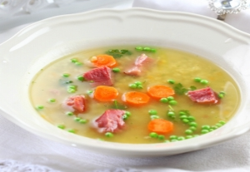  Самый вкусный витаминный суп:  Ингредиенты: 75 г мяса, 3 г лука, 20 г моркови, 10 г брюквы, 10 г белых кореньев, 50 г картофеля, 50 г цветной капусты, 15 г зеленого горошка. Сварить бульон.  Нашинковать морковь и брюкву, залить небольшим количеством процеженного бульона, варить под крышкой. Через 10 минут добавить туда очищенный зеленый горошек, картофель, цветную капусту, разобранную отдельными кочешками. Когда овощи станут мягкими, долить в суп остальной бульон, покипятить один раз вместе. Перед подачей положить мелко нарезанный укроп.  Выпускники- 2015  Дорогой ВЫПУСКНИК, до свидания!  Были вместе мы несколько лет!  На прощанье прими поздравления,  Добрый взгляд и полезный совет:  Впереди тебя ждут впечатления,  Много нужно понять и узнать!  Постарайся в любом настроении  Любить школу, учиться на «пять»!  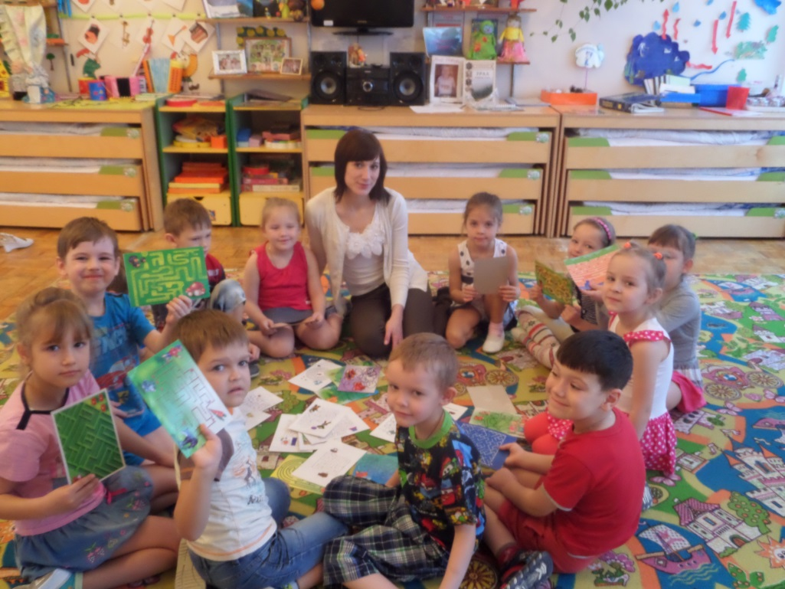  Говорят дети  Логопед: - Данил, назови части стула  Данил: - У стула есть ноги, спина и коленки  Воспитатель: - Максим, назови детенышей домашних животных.  Максим: -У собаки собачата, у кошки котенки, а у коровы (долго думает) у коровы вообще детенышей не бывает.  Полина 7 лет много раз уже смотрела мультфильм "Муха Цокотуха". А тут на днях задает вопрос: "Кто такая "кокошечка"? Я спрашиваю, где она это слышала. Ответ сразил: "В мухе Цокотухе" - "Муху за руку берет и к окошечку ведет"  В младшей группе паровозиком идем на участок "Дима вставай в паровозик - на участок поедем" Дима важно: "Я пешком!"  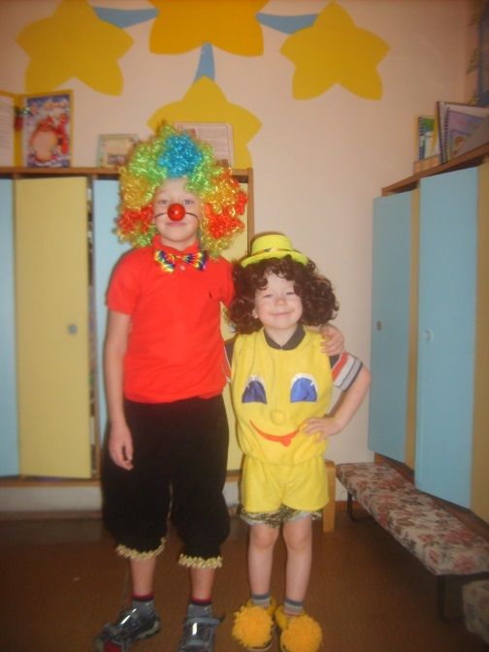  Подготовительная группа компенсирующей направленности «Лучики»  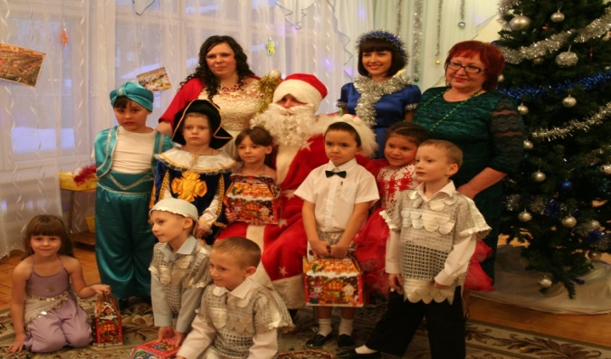  Максим Окипной  Он про все на свете знает, здорово стихи читает.  И теперь уже нет сомнений: он – призер и «Маленький гений».  Анастасия Кузенбаева  Настя хорошо рисует, ну, а как она танцует!  И в труде не ленится. Настя – рукодельница.  Елизавета Прищепа  Для педагогов первая помощница, и у нее любое дело спорится.  Ей в танце хорошо кружиться. Она спортсменка – в школе пригодится!  Георгий Сарапулов  Гоша много сказок знает и теперь их сам читает.  Очень любит помогать, песни петь, стихи читать.  Всеволод Сарапулов  Сева братику под стать: ни прибавить, ни отнять.  Он солдатик стойкий, верный…Парень очень он душевный.  Арсений Сарапулов  Он всегда готов общаться, говорить и улыбаться,  А вопросов за день - миллион, такой у нас любознательный он!  Евгений Дремин  Женя конструирует технику, дома,  Что требует усидчивости, творчества, ума.  Еще умеет он дружить и этой дружбой дорожить.  Георгий Молодцов  Несется, как ветер, детей обгоняя, он будет спортсменом –  Об этом мы знаем.  И вызывает умиление его стремление к общению. |   9 мая 2015 года наша страна отпразднует 70-летнюю годовщину величайшего события — Дня Победы в Великой Отечественной войне. Четыре года боев, разрухи, голода и горя, потерь близких пережил наш народ, но выстоял и победил в схватках с фашистами. Путь к Победе был длинным испытанием. Она была завоевана мужеством, боевым мастерством и героизмом советских воинов на полях сражений, самоотверженной борьбой партизан и подпольщиков за линией фронта, каждодневным трудовым подвигом работников тыла.  В преддверии празднования 70-летия Великой Победы в детском саду появилась идея о создании проекта «Я ПОМНЮ! Я ГОРЖУСЬ!». В рамках проекта предполагается организация просветительской, исследовательской, творческой, поисковой деятельности среди воспитанников с привлечением родителей и общественности. Будет проведена социальная акция «Дети – ветеранам» - традиционное мероприятие, которое организует и проводит коллектив ДОУ на аллее улицы Ватутина. Воспитанники детского сада при поддержке социальных партнеров – организаций «Союз Чернобыль» и «Боевое братство» приведут в порядок территорию у памятника ликвидаторам аварии на Чернобыльской АЭС. К памятной дате дети, родители и педагоги высадят рассаду в вазону у памятника БМП.  Дорогие родители, просим принять активное участие в облагораживании территории у памятника боевой машины пехоты.    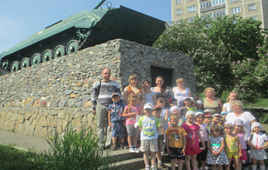  Успехи наших детей  Милана Ананина, Кристина Паянок  Старшая группа компенсирующей направленности «Звездочки»  Победители городской выставки декоративно-прикладного искусства «Мир народной игрушки». Номинация глиняная игрушка  Иван Климов  Старшая группа компенсирующей направленности «Звездочки»  Лауреат городской выставки декоративно-прикладного искусства «Мир народной игрушки». Номинация глиняная игрушка  Максим Акипной  Подготовительная группа компенсирующей направленности «Лучики»  Призер интеллектуального марафона «Маленькие гении». Номинация «Умники и умницы» (городской этап).  Георгий Сарапулов  Подготовительная группа компенсирующей направленности «Лучики»  Участник интеллектуального марафона «Маленькие гении». (городской этап).  Милана Ананина  Старшая группа компенсирующей направленности «Звездочки»  Победитель Всероссийского творческого конкурса «Рождественская карусель» в номинации «Самый любимый праздник»  Тимофей Нуштаев  Старшая группа компенсирующей направленности «Звездочки»  Лауреат творческого Всероссийского марафона «Календарь природы» в номинации «Рисунок»  Старшая группа компенсирующей направленности «Звездочки»  Победители Всероссийской занимательной викторины  «Русская зима» в номинации «Знатоки природы»  Екатерина Скорынина  Старшая группа компенсирующей направленности «Звездочки»  Победитель Всероссийского творческого конкурса «Встречаем Новый год». Номинация «Новогоднее творчество»  Подготовительная группа компенсирующей направленности «Лучики»  Городской конкурс детского творчества «Пасха Красная»  Георгий, Всеволод, Арсений Сарапуловы  Подготовительная группа общеразвивающей направленности «Лучики»  Городской Фестиваль «Мир в радуге профессий» в номинации «Книжка-малышка»  Антон Деревнин, Настя Малышева  Победители конкурса «Мисс и мистер Детский сад»  Весенние опасности  Каждый год многие люди подвергают себя опасностям, которые подстерегают их прямо около дома. Не обращают внимания на скопившийся снег и сосульки, которые свисают с крыш. Взрослые недооценивают этой опасности и не рассказывают детям, чем опасны сосульки и почему нельзя ходить и играть вблизи дома в весенний период.  - Соблюдайте меры предосторожности, убедитесь, что над Вашим подъездом не висят сосульки и глыбы снега. Своевременно обращайтесь в коммунальные службы для очистки крыш.  - Не ходите под крышами домов в весеннее время. Объясните детям, что может случится при падении с крыши снега или сосулек.  Весна – время оттепели и ночных заморозков. На дорогах образуется наледь, что является причиной травматизма как взрослых, так и детей.  - Учите детей ходить осторожно, не торопясь.  - Обратите внимание на обувь ребенка, выбирайте детскую обувь с нескользящей подошвой.  - Особенно в период весеннего гололеда аккуратно и внимательно переходите через проезжую часть дороги.  - Выходя из общественного транспорта, в первую очередь выходит взрослый и принимает ребенка.  Каждый год весной многие люди пренебрегают мерами предосторожности, выходят на тонкий лед, тем самым подвергают свою жизнь и жизнь своих детей смертельной опасности.  - Откажитесь от лыжных прогулок по городскому пруду в весенний период. Безопасным считается лед толщиной не менее 10 см, если температура воздуха выше 0 градусов держится более 3 дней, то прочность льда снижается на 25%.  - Побеседуйте с детьми о том, что на пруд или другой водоем без сопровождения взрослого ходить категорически нельзя. Приведите примеры о несчастных случаях, произошедших с детьми на льду.  Интервью выпускников группы  «Гномики»  Мирослава Перовская – «С удовольствием хожу в детский сад. Я люблю играть с друзьями, танцевать. Мне нравится заниматься зарядкой, гулять, рисовать. В детском саду мы получаем полезную информацию. Мне нравится, как кормят в детском саду, особенно я люблю котлеты, сосиски. Люблю спать».  Юлия Попова – «Мне очень нравится ходить в детский сад. Люблю играть, танцевать, собирать игрушки. У меня много друзей. Когда я вырасту, хочу работать в детском саду»  Настя Бубнова – «Я очень люблю играть с девочками. Люблю манную кашу. Мне нравится рисовать, делать поделки, лепить. Когда я вырасту, стану парикмахером».  Никита Хлебников – «Меня зовут Никита. Мне 7 лет. Хожу в садик «Ветерок», группу «Гномики». Я там играю с девочками и с мальчиками. Моя заветная мечта стать строителем. Я люблю играть, читать книги, играть в игры с друзьям, собирать пазлы».  Семен Глебов – «Я люблю детский сад. Читать, заниматься, играть, гулять на улице, спать. Когда я вырасту, стану пожарным. У меня много друзей в садике».  Антон Дервнин – «Я Антон, моя группа «Гномики». Я люблю играть, помогать маме. Мне очень нравится еда в детском саду. Мне никогда не бывает скучно, потому что у меня много друзей. Мне нравится читать, рисовать. Я люблю делать домашнее задание. Когда я вырасту, хочу стать полицейским. Когда я стану большим, буду часто вспоминать детский сад».  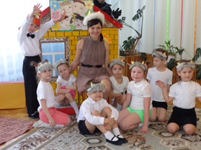  Чем заняться с ребенком в непогоду?  За окном дождь, и вам с малышом придется отложить увлекательную прогулку и остаться дома? Что ж, это не повод провести весь день у телевизора. Наверняка вы сможете придумать полезное и увлекательное занятие, например...  Пальчиковый театр. Можно купить, но интереснее сделать самим - из плотного картона или отрезанных пальчиков от старых перчаток. Нарисуйте или наклейте веселые мордочки и разыграйте с малышом его любимую сказку. Занятие это не только увлекательное, но и весьма полезное - развивается мелкая моторика, фантазия ребенка.  Ваш ребенок уже умеет готовить? Если нет, самое время научиться! Например, испеките блинчики. Даже малыши могут насыпать сахар, налить молоко, посчитать нужно количество яиц. А каким вкусным покажется самостоятельно приготовленное блюдо! Не забудьте поблагодарить маленького помощника.  Оригами. Даже если ваши познания в этом искусстве ограничиваются корабликом и самолетиком, не беда. Вооружившись руководством из Интернета и цветной бумагой, вы очень скоро научитесь создавать маленькие шедевры и даже, возможно, устроите выставку для друзей своего малыша.  Кораблики. Сегодня на улице дождь, а это значит, что будут замечательные лужи, по которым так весело шлепать и пускать кораблики! Для изготовления флотилии подойдут кусочки коры, пенопласт, да любой легкий материал. Если не хватает терпения ждать, пока дождь закончится, пусть кораблики отправятся в первое плавание в ванне.  Оркестр. Большинство детей любят шуметь и греметь. Направьте их неуемную энергию в творческое русло - устройте шумовой оркестр! В ход пойдет металлическая, деревянная и прочная стеклянная посуда, погремушки, свистульки и многое другое. Обратите внимание малыша на то, как звучат разные "инструменты", попробуйте вместе подыграть любимой песенке.

